Lesson 6: kamen, papir, škare

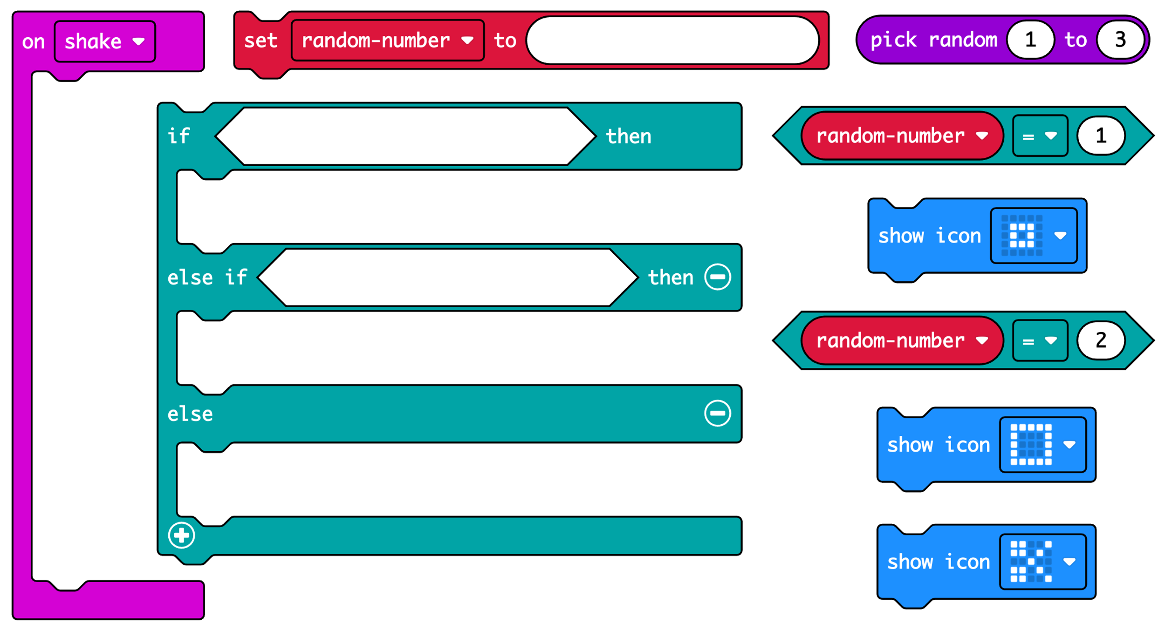

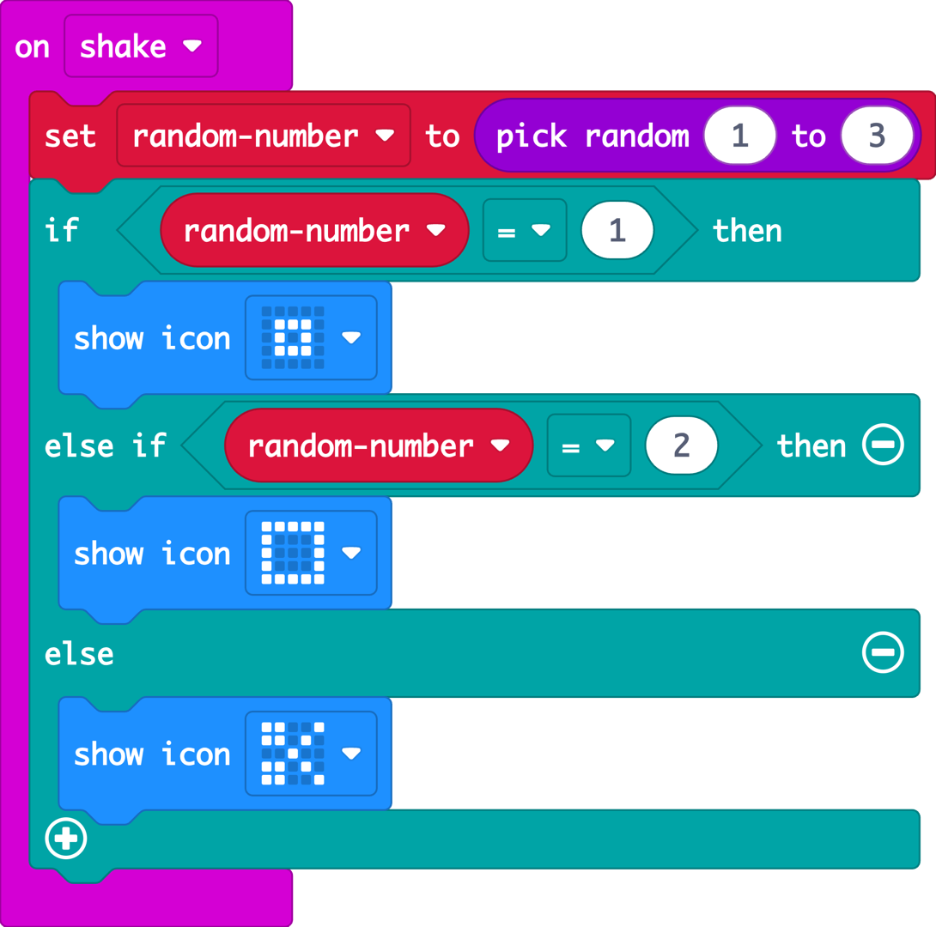
Akcelerometar- senzor input reagira pomoću ‘on shake’ bloka. (tršnja micro:bit -1)

Nasumični broj između 1 i 3 se sprema u varijablu naziva ‘random-number’.

Uvjetno grananje ‘if… then… else’ ispituje koju je vrijednost vratila funkcija random-number

Ako je broj 1, prikazuje se rock icon. KAMEN

Ako je broj 2, prikazuje se paper icon. PAPIR

Else, (u suprotnome), broj nije ni 1 niti 2, pa mora biti 3, pa se prikazuje scissors icon.Škare

